ЭКЗАМЕН – ЭТО НЕ ТОЛЬКО ИСПЫТАНИЕ, НО И ВОЗМОЖНОСТЬ!

Что вызывает волнение перед экзаменом?
СТРАХ – «А вдруг не сдам». Что тогда будет?
Недостаток подготовки
Волнение окружающих
Как победить беспокойство?
Наибольшую тревогу вызывает не само событие, а мысли о нем.
Настройтесь на успех.
Думайте об экзамене как о чем то нейтральном
Обсуждайте возможные непредсказуемые стрессовые ситуаций на экзамене и
продумывайте свои действия.
Как мобилизовать себя перед экзаменом?

                Сделать несколько глотков воды
              «Энергетическое зевание». Зевать на экзамене полезно (3-5 зевков).
              Сделать дыхательную гимнастику
              Сделать легкий массаж шеи, пальцев рук

Последние 12 часов перед экзаменом должны уйти на подготовку организма, а не знаний. Обязательно нужно хорошо выспаться,
но не проспать!!!
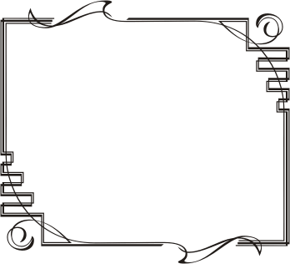
ЕГЭ - лишь одно из жизненных испытаний, многих из которых еще
предстоит пройти. Не придавайте событию слишком высокую важность, чтобы не
Увеличивать волнение. При правильном подходе экзамены могут служить
средством самоутверждения и повышением личностной самооценки. Заранее поставьте
перед собой цель, которая Вам по силам. Никто не может всегда быть совершенным.
Пусть достижения не всегда совпадают с идеалом, зато они Ваши личные.
Не стоит бояться ошибок. Известно, что не ошибается тот, кто ничего не делает.
Люди, настроенные на успех, добиваются в жизни гораздо больше, чем те, кто старается
избегать неудач. Будьте уверены: каждому, кто учится в школе, по силам
сдать ЕГЭ. Все задания составлены на основе школьной программы. Подготовившись
должным образом, Вы обязательно сдадите экзамен.
Рекомендации по заучиванию материала
- Главное - распределение повторений во времени.
- Повторять рекомендуется сразу в течение 15-20 минут, через 8-9 часов и через 24 часа.
- Полезно повторять материал за 15-20 минут до сна и утром, на свежую голову. При каждом повторении нужно осмысливать ошибки и обращать внимание на более трудные места.
- Повторение будет эффективным, если воспроизводить материал своими словами близко к тексту. Обращения к тексту лучше делать, если вспомнить материал не удается в течение 2-3 минут.
- Чтобы перевести информацию в долговременную память, нужно делать повторения спустя сутки, двое и так далее, постепенно увеличивая временные интервалы между повторениями. Такой способ обеспечит запоминание надолго.

